Oefentoets Bee Happy (30 minuten toets)

- Op een veldje staan plant P en plant Q naast elkaar. Op een warme zomerdag hangt de hele plant P halverwege de middag een beetje slap. Plant Q staat nog stevig rechtop. Beide planten staan in de zon.

- Is plant P een houtachtige plant of een kruidachtige plant? [2]
- Speelt bij plant P water of houtstof een rol bij de stevigheid? [2]

- In de afbeelding zie je een schematische tekening van een plantencel. Hoe heten de onderdelen 1 tot en met 4? [2]
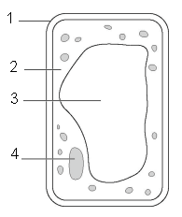

- Tuinders proberen hun planten te beschermen tegen bladluizen, want planten waarop veel bladluizen leven zijn minder gezond. Bladluizen zuigen de stof suiker met water op uit het blad.
Welke bewering is juist? [2]

- Bewering 1: Bladluizen zuigen de stoffen uit de bastvaten.
- Bewering 2: Bladluizen zuigen de stoffen uit de houtvaten.

A Alleen bewering 1 is juist.
B Alleen bewering 2 is juist.
C Bewering 1 en 2 zijn beide juist
D Geen van beide beweringen is juist.

- Boris heeft last van de bomen van zijn buurman. Hij zegt dat de grote bomen het water uit zijn tuin wegzuigen. De buurman stelt voor om flink wat takken met bladeren van de bomen af te zagen. Is dit een goed voorstel? Leg je antwoord uit. [2]

- Judith en Natalie praten over wortels van planten.
- Judith zegt dat de wortels van een plant water en mineralen opnemen uit de bodem.
- Natalie zegt dat de wortels van een plant zelf voedsel kunnen maken.
Wie heeft er gelijk? [2]
A alleen Judith heeft gelijk
B alleen Inge heeft gelijk
C Judith en Inge hebben beiden gelijk
D geen van beiden hebben gelijk

- Schrijf drie kenmerken op van bloemen die door de wind worden bestoven. [3]

- In een vrucht zitten 6 zaden. Hoeveel stuifmeelbuizen zijn hiervoor gegroeid?
Hoeveel eicellen waren hiervoor nodig?[2]

aantal stuifmeelbuizen aantal eicellen
A 1 1
B 1 6
C 6 1
D 6 6

- Lees onderstaande tekst.

Een bepaalde boomsoort heeft kleine onopvallende bloemen die bloeien voordat de bladeren aan de boom komen.
De boomsoort heeft afzonderlijke mannelijke en afzonderlijke vrouwelijke bloemen, die samen op elke boom voorkomen. De mannelijke bloemen komen aan de boom het eerst in bloei, ze produceren enorme hoeveelheden stuifmeel. Nadat ze zijn uitgebloeid, komen de vrouwelijke bloemen in bloei. Na de bloei komen er bessen aan de boom.

Ontstaan de bessen voor of na bevruchting?[1]

- In de afbeelding zijn de vruchten van de plantensoorten 1 tot en met 3 getekend.
Welke plantensoorten worden niet in hun voortbestaan bedreigd als ze groeien op een eiland zonder dieren? Leg je antwoord uit. [2]
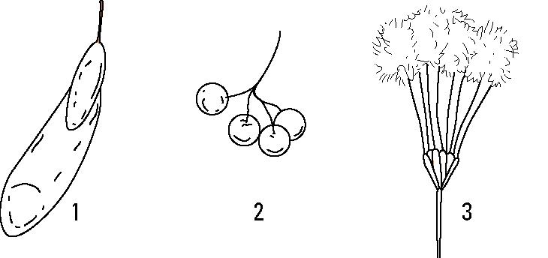
-Einde-

